Učenci, pozdravljeni v devetem tednu športa doma.
Ta teden bo NOGOMETNO OBARVAN Najprej bomo pogledali vsebino v e-učbeniku na temo NOGOMET. Verjamem dekleta boste rekla, da to je za fante, vendar tudi oni so morali plesati.
Pred tem pa se lahko še razgibate z vajami, da ostanete zdravi (v nadaljevanju). Videoposnetka sta ta teden namenjena vadbi za nogomet VODENJA ŽOGE IN UDARCI. Nato pojdite na dvorišče ali v naravo vzamite žogo in ponovite vaje iz posnetka ter uživajte.

OBVEZNE VSEBINE: Še vedno naj velja, da morate biti vsak dan vsaj 1 uro oziroma 2 x po pol ure telesno aktivni in da upoštevate nasvete pristojnih inštitucij. Zunaj lahko opravljate vadbo v dneh, ko vreme to dopušča. Teh dejavnosti pa NE IZVAJAJTE S SVOJIMI SOŠOLCI ALI PRIJATELJI. Pomagajte si z vajami in videoposnetki, ki jih vsak teden objavljam.
DODATNE VSEBINE: Za tiste, ki vam ena ura gibanja na dan ni dovolj pa lahko dodatno prelistate vsebine iz učbenika. NOGOMET
Prijetno gibanje vam želim in ostanite zdravi, pa seveda brez poškodb.

Če ima kdo od učencev(morda staršev) kakšno vprašanje, kakšen predlog, lahko pošljete sliko z vaše vadbe ali mi pišete na:
anton.marton@os-velikapolana.si

Učitelj Toni
Nogomet prilagajanje na žogo  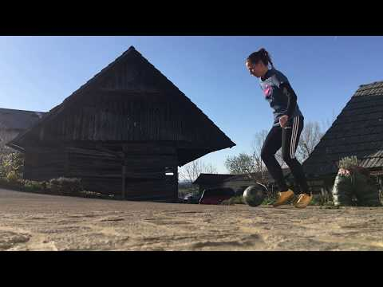  https://youtu.be/kTamSWHxZuc | Nogomet streli na gol  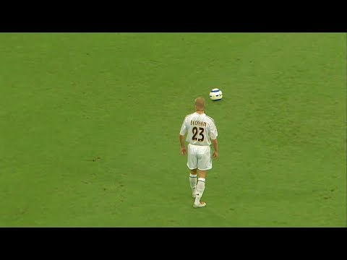  https://youtu.be/qQC2fOxGWFA
Navodila za e-učbenik

Pojdi na e učbenik in odpri meni v levem kotu zgoraj:
https://eucbeniki.sio.si/sport/index.html#page59751.html

Nadaljuješ lahko z listanjem po posameznih straneh e-učbenika ali pa slediš enakim poglavjem v nadaljevanju tega dokumneta (spodaj). V poglavjih, kjer najdeš kakšne naloge, lahko te seveda tudi rešiš.

8.TEDEN NOGOMET

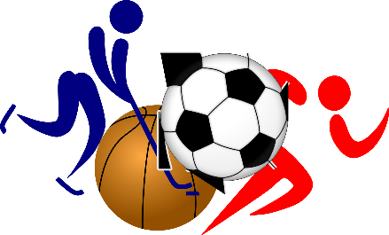 RAZGIBAJ SE,
DA OSTANEŠ ZDRAV 9. teden

Aktivnost 1: | Nekaj vaj za dobro telesno držo:  - Zibanje v predklonu uleknjeno – roke v zaročenju - 10 ponovitev  - Zasuki z rokami v odročenju - 20 ponovitev  - Zasuki v predklonu uleknjeno z roko do nasprotnega stopala - 10 ponovitev  - Suvanje z roko preko glave do iztegnjenega položaja - 12 ponovitev  - Prehajanje iz stoje zanožno v razovko - 3 x 5 sekund  - Vrtenje v stoji križno in rokami v vzročenju v levo in desno - 2 x 10 sekund  - Odrivi v stojo na rokah v skrčki - 10 ponovitev  - Odrivi v skrčki v levo in desno - 2 x 5 ponovitev  - Sed – striženje, roke v odročenju - 20 ponovitev  - V sedu – iztegi in upogibi nog - 10 ponovitev  - Dvigi bokov na eni nogi v opori z rokami zadaj - 2 x 10 ponovitev  - Drža iztegnjeno v opori v hrbtnem položaju - 20 ponovitev
Aktivnost 2: | Vaje za moč in razteg:  https://www.facebook.com/483686011987571/videos/1282149061994232/UzpfSTE2MzU5NzA3MDA6Vks6MjA3MzcyODU3Mzg0OTAw/?post_tag_id=189605305828322

https://youtu.be/px6QajRiA8s
S pomočjo teh vaj lahko izboljšate občutek za žogo in koordinacijo nog. Hkrati so slednje lahko zelo koristne predvaje za kasnejše učenje nekaterih varanj z žogo.

V prvem sklopu predstavljam 5 vaj upravljanja žoge na mestu:
Vaja 1: kombinacija povleke s podplatom k sebi in potiska z nartom naprej, izmenično z menjavo nog;
Vaja 2: kombinacija povleke s podplatom k sebi in potiska žoge v stran z zunanjim delom stopala;
Vaja 3: kombinacija povleke s podplatom k sebi in potiska žoge z notranjim delom stopala v drugo stran, izmenično z menjavo nog;
Vaja 4: kombinacija povleke s podplatom k sebi in potiska žoge z zunanjim delom stopala v drugo stran, izmenično z menjavo nog;
Vaja 5: trikratna povleka s podplatom in sicer navznoter-navzven-navznoter, izmenično z menjavo nog;
https://www.youtube.com/watch?v=EjWVfbFjLqU
